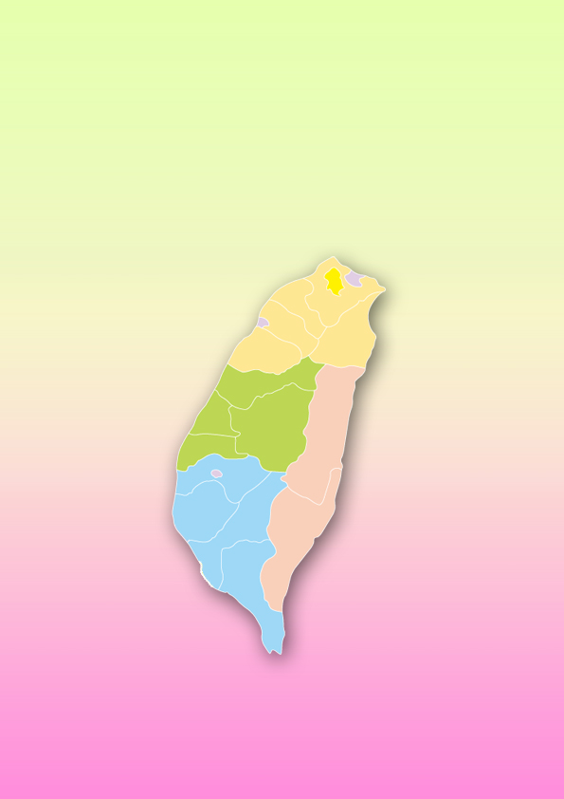

宜蘭蜜餞

台中包子

屏東豬腳

高雄檸檬愛玉

彰化肉圓

台中太陽餅

台南擔仔麵

新竹貢丸

台北大雞排

花蓮麻糬